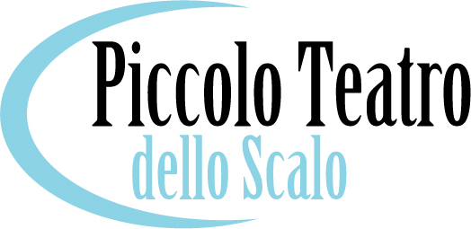

“ Nicola Sebastiani “



Ass. Compagnia Teatrale
"Il Canovaccio "
Via Pescara, 205/a - 66013 Chieti Scalo
P.iva 01894570694
Cell. 328-32 57 210

13° STAGIONE DI PROSA

Apertura della stagione di prosa 2021-2022 presso il Salone Prefettizio di CHIETI nell’ambito dell’iniziativa, promossa dal Prefetto di Chieti Dott. Armando Forgione, “La Cultura a Palazzo“ con la collaborazione dell’Associazione IL CANOVACCIO -Piccolo Teatro dello Scalo, si avvierà il nuovo anno di teatro con lo spettacolo:

IL TAVOLO DEI GIURATI
liberamente ispirato al film 12 Angry Men

Regia di Giancamillo Marrone
Laboratorio ACTOR&DRAMA1 Associazione IL CANOVACCIO

12 NOVEMBRE 2021 – ore 17:30 Ingresso ad invito

Produzioni Laboratori Piccolo Teatro dello scalo
13-14 NOVEMBRE 2021 – ore 21:00 - ore 17:30

IL TAVOLO DEI GIURATI
liberamente ispirato al film 12 Angry Men

Regia di Giancamillo Marrone
Laboratorio ACTOR&DRAMA1 Associazione IL CANOVACCIO

RETE ADERENZE TEATRALI
S.T.R.E.G.H.E
Regia di Ferdinando Smaldone

TEATRO ROSTOCCO – ACERRA

21 NOVEMBRE 2021 ORE 17:30

Produzioni Laboratorio ACTOR PROJECT Piccolo Teatro dello scalo

IL CALAPRANZI di Harold Pinter

Regia Giancamillo Marrone
PICCOLO TEATRO DELLO SCALO - CHIETI –
27-28 NOVEMBRE 2021 ore 21:00 – 17:30

Rete Aderenze Teatrali
Specchio.. Specchio delle mie
brame
liberamente tratto dal romanzo Mirror, Mirror in the Wall di Stanley Ellin. Con GIOIA MONTANARI e

Regia ANDREA PERGOLARI – TEATRO LE SEDIE ROMA

5 DICEMBRE 2021 ore 17:30

Teatro del Territorio Regionale

FACCIAMO A PEZZI SHAKESPEARE
CON ALESSANDRO MARTORELLI
ANTONIO PELLEGRINO
ALESSANDRO SCAFATI
Regia Alessandro Martorelli – ASSOCIAZIONE TEATRANTI TRA TANTI ALBA FUCENS (L’Aquila)

11 DICEMBRE 2021 ore 17:30

Laboratorio Actor&drama 2020-2021

MANDRAGOLA di N. Machiavelli

Regia Giancamillo Marrone

Associazione IL CANOVACCIO - CHIETI
18 DICEMBRE 2021 ore 21:00
19 DICEMBRE 2021 ore 17:30
TEATRO VARIETA’

I CARTA BIANCA con

GUARDA CHI SI RIVEDE

Daniele Graziani
Lucio Del Maso

9 GENNAIO 2022 ore 17:30

TEATRO COMICO D’AVANGUARDIA

TELEMOMO’
Premio speciale Ubu 2018

Di e con

ANDREA COSENTINO
16 GENNAIO 2022 ore 17:30

RETE ALTRA SCENA

IO PER TE COME UN PARACARRO
con DANIELE PARISI

ALTRA SCENA MANAGEMENT – ROMA
30 GENNAIO 2022 ore 17:30
Produzioni Laboratorio ACTOR PROJECT Piccolo Teatro dello scalo
LARGO ALL’AVANGUARDIA
di e con
Diego Ciaschetti
Lorenzo La Rovere
Samuele Marrone
Direzione creativa Giancamillo Marrone
ASSOCIAZIONE IL CANOVACCIO CHIETI

5 FEBBRAIO 2022 ORE 21:00

RETE ALTRA SCENA
MARCO SIMEOLI in
MANCA SOLO MOZART
TRATTO DA UNA STORIA VERA
Da un’idea di suo nonno

Scritto e diretto da Antonio Grosso

12 FEBBRAIO 2022 ore 18:00

Gruppo stabile Associazione IL CANOVACCIO

La sottile Linea Gialla” di G. Marrone
liberamente ispirato a The Line
Ass. Compagnia “ Il Canovaccio ” di Chieti Scalo
Regia di Giancamillo Marrone

26 FEBBRAIO 2022 ore 21:00

Programmazione 2022

GENNAIO - FEBBRAIO-MARZO- APRILE - MAGGIO 2022
Con date da definire

I TRE MOSCHETTIERI di A. Dumas
Nuovo Adattamento, riduzione e allestimento di Carlo Boso

Aller - Retour Theatre Paris
Spettacolo vincitore del premio del pubblico al festival Mois Molière di Versailles 2018

GRUPPO STABILE PICCOLO TEATRO DELLO SCALO

7 DONNE, UNA VILLA E UN MISTERO
di Giancamillo Marrone
liberamente ispirato al film 8 Donne

S(L)EGATI

Con di e con Jacopo Bicocchi e Mattia Fabris | musiche Sandra Zoccolan | produzione ATIR Teatro

STAGE/WORKSHOP Teatrali in programma

14-15 GENNAIO 2022

L’arte della Clowneria
Con Andrea Cosentino

APRILE 2022

STAGE con Carlo Boso su

LA COMMEDIA DELL’ARTE

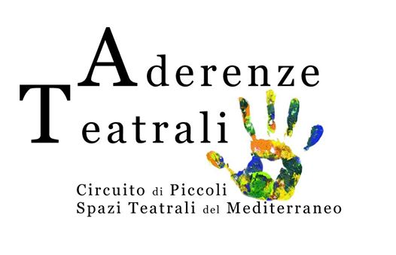
Prima RETE Nazionale di Piccoli Spazi Teatrali Mediterranei dal titolo

“Aderenze Teatrali”,

che comprende i teatri di: Acerra, Corato, Caivano, Chieti, Isernia, Napoli, Roma, Castiglione del lago, Porto San Giorgio.

Il Piccolo Teatro dello Scalo – Ass. IL CANOVACCIO unico teatro Abruzzese a sottoscrivere, tramite il Direttore Artistico Giancamillo Marrone, il protocollo d’intesa siglato tra i teatri aderenti.

I teatri che partecipano al circuito si distinguono tutti per l’originalità dei loro progetti, l’innovazione artistica di cui sono portatori e la valorizzazione del territorio in cui operano. Il Circuito è nato dalla necessità di confrontarsi sulle singole modalità organizzative dei progetti svolti all’interno degli spazi gestiti, evidenziando affinità rispetto alla tipologia di attività e al raggiungimento degli obiettivi. Avendo i soggetti firmatari del Protocollo d’intesa riscontrato la difficoltà di operare, in assenza di riferimenti istituzionali disposti a dialogare, causa che induce gli operatori ad avere una percezione di “isolamento”; hanno espresso la volontà di individuare strategie comuni da adottare, che indichino modalità di risparmio e di efficienza organizzativa nel rispetto di standard qualitativi, per compensare l’attuale stato di crisi. Attualmente i progetti di “Aderenze Teatrali” vedono i partecipanti attivi in diverse forme di cooperazione, che sono: coproduzioni, collaborazioni nelle Stagioni Teatrali che si intendono organizzare, CAMPUS TEATRALE di formazione per tutti gli allievi delle diverse scuole, siamo alla 6° edizione in via di organizzazione la prima venne organizzata a Mammarosa le altre a Capracotta l’ultima a Fara San Martino, sono in via di definizione dei momenti di formazione specifici, con personalità del teatro e del cinema.

CAMPUS ESTIVO DELLE SCUOLE DI TEATRO della RETE

“ ADERENZE TEATRALI “

MAGGIO 2022
GIUGNO 2022

Attività

PICCOLO TEATRO DELLO SCALO
ASS. IL CANOVACCIO

Laboratori di Teatro per Ragazzi Prodige 8-13 anni

Laboratorio annuale di Teatro dai 14-18 ACTOR

Laboratorio annuale di Teatro 19 anni in poi ACTOR & DRAMA

Laboratorio annuale di Teatro THEATER IMMERSION

Laboratorio di DIZIONE

Laboratorio di Canto Lirico

Laboratorio di Canto Moderno

Laboratorio di Produzione Teatrale

Compagnia stabile di Produzione

Laboratorio professionale di produzione ACTOR PROJECT (nuovo progetto avviato) finalizzato a creare opportunità lavorative per i giovani nella produzione e formazione teatrale

Direzione artistica – Giancamillo Marrone
Canto -- M° Alessandro Pento
Dizione -- Giancarlo Castorani

Recitazione e Teatro Ragazzi – Giancamillo Marrone – Hermes Marrone – Simone Pantalone
Costumi e sartoria – Olimpia D’Orazio
Luci e suono - Fabio Consorte - Samuele Marrone

Laboratori di Produzione Teatrale e Compagnia Stabile di Teatro –Clarissa Quarta, Marinella Bevilacqua, Carmen Palladino, Luigi Rusciano, Liliana Di Pasquale, Vincenzo Battista, Stefano Di Salvatore, Rosario Cicellini, Alessandro Peca, Carmen Giancaterino, Antonella Giancaterino, Paola D’Onofrio, Luca Serritelli.

L’associazione IL CANOVACCIO è stata riconosciuta e sostenuta dal Ministero della Cultura per l’emergenza COVID grazie alla programmazione di prosa avuta nel 2019-2020.

L’associazione IL CANOVACCIO inoltre ha ricevuto da parte del MIUR e MIC l'accreditamento del Sistema coordinato per la promozione dei “temi della creatività” nel sistema nazionale di istruzione e formazione per l'area Teatrale Performativa, unica realtà di tutta la provincia di Chieti.

